**Objetos:**

Representação do mundo real, podendo ser concreto ou abstrato. Todo elemento de representação e atuação dentro do contexto do negocio.

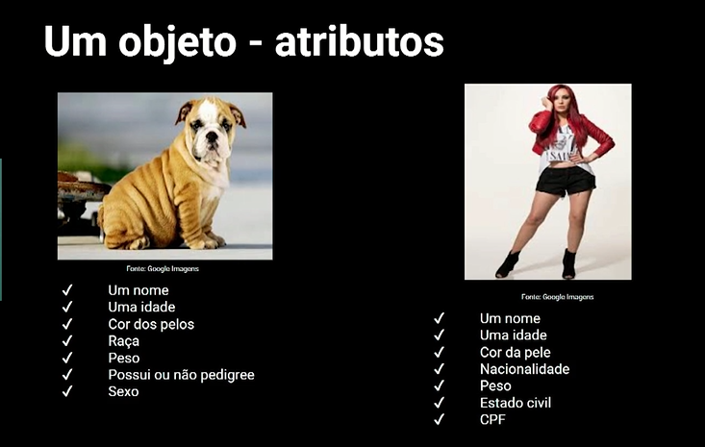

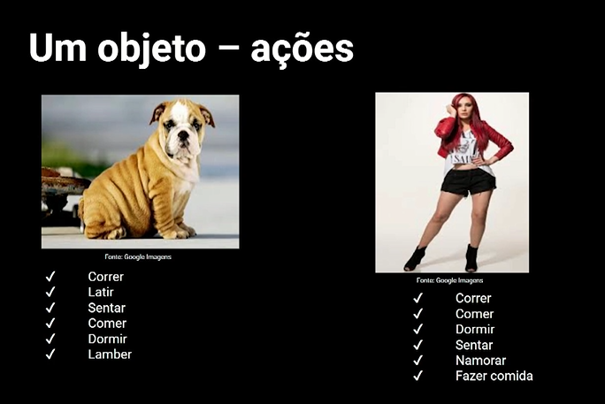

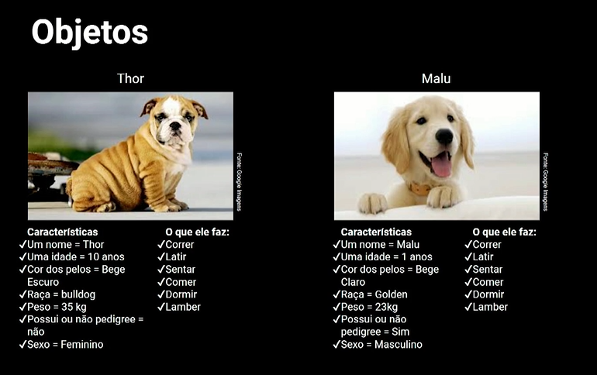

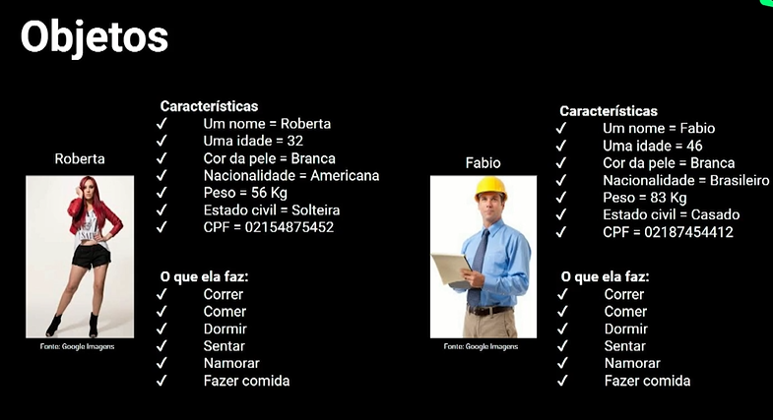

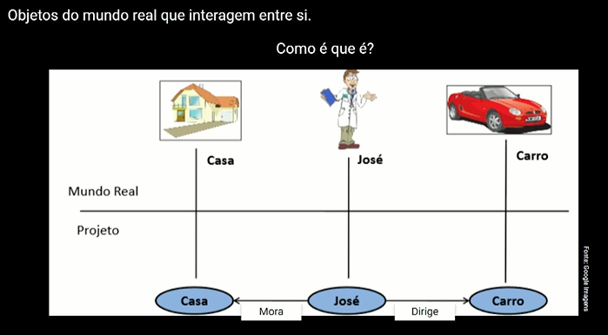

**Composições dos objetos:**

Estado, identidade e comportamento.

**Estado**: Representa o que o objeto se comporta naquele momento dentro do contexto do negocio.

**Identidade**: Um objeto é único, mesmo que o seu estado seja idêntico ao de outro.

**Comportamento**: Funções que serão executadas por um determinado objeto.

**Classes:**

Modelo de como definir e criar um objeto. É um conjunto de objetos.

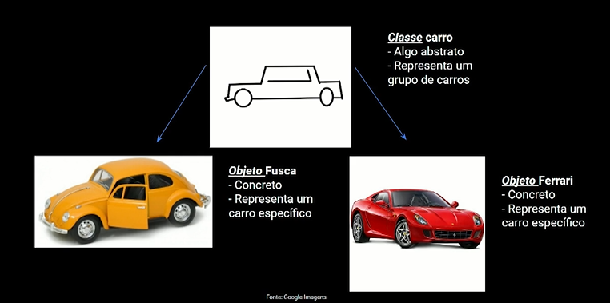

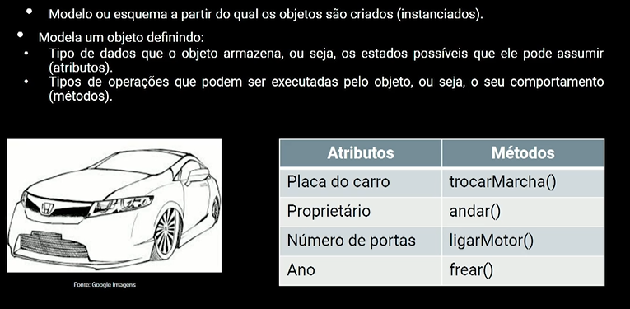

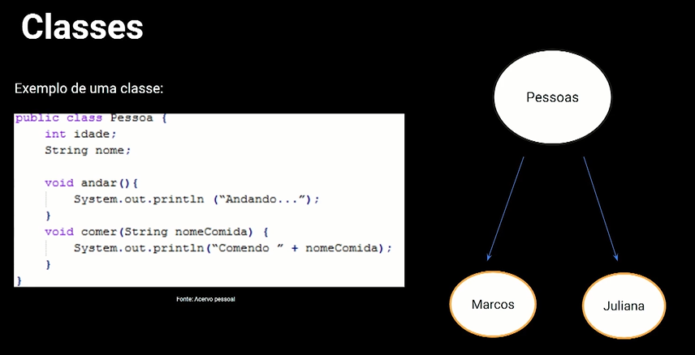

Então, uma classe pode ser vista como uma descrição generalizada de uma coleção de objetos semelhantes.

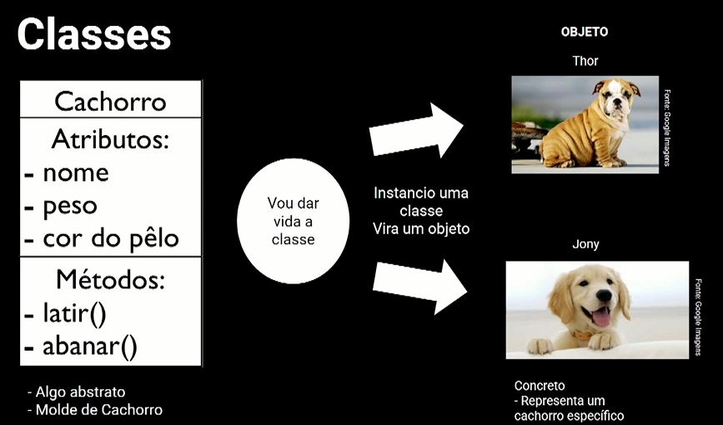

Instanciar: tornar as informações disponíveis na memoria para ser utilizado.

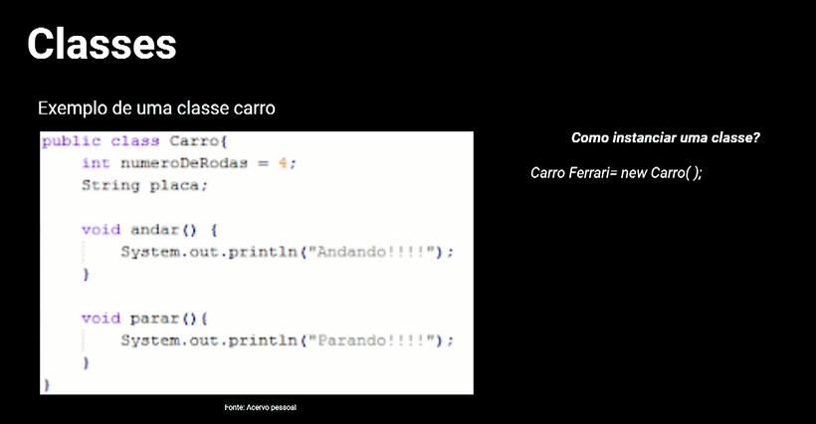

**Mensagens:**

Meio de comunicação entre objetos.

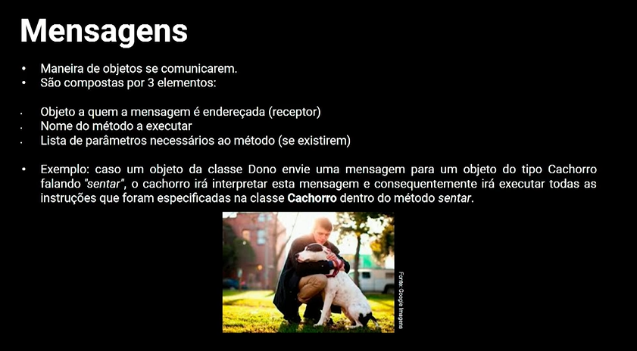

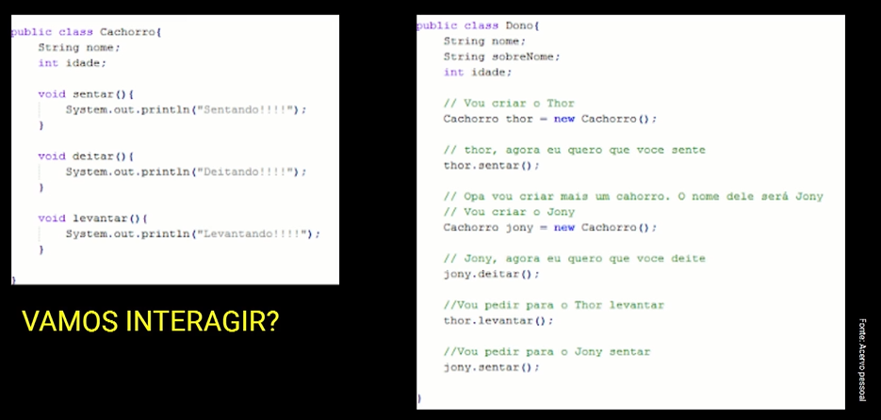

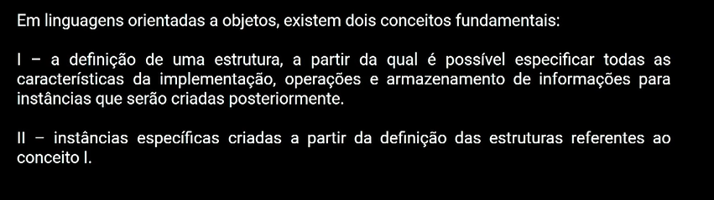

O estado de um objeto é definido pelo conjunto de valores de suas propriedades.